江苏航运职业技术学院

“多相流动传热与能效优化实验装置”项目招标文件

项目编号 ：HYZB20230412019

招标方：江苏航运职业技术学院

日 期： 2023年 4 月 12 日

“多相流动传热与能效优化实验装置”采购项目
根据江苏航运职业技术学院采购管理的有关规定，现对“多相流动传热与能耗优化实验装置”采购项目进行公开招标，欢迎符合本次采购要求的供应商前来投标。

第一部分 招标公告
- 项目名称：“多相流动传热与能效优化实验装置”采购项目
项目编号：HYZB20230412019
二、采购数量：1套
三、招标方式：采取公开招标的方式，招标文件自行下载。
四、投标人资质要求
（一）必须符合《政府采购法》第二十二条对供应商的相关规定：
1、具有独立承担民事责任的能力；
2、具有良好的商业信誉和健全的财务会计制度；
3、具有履行合同所必需的设备和专业技术能力；
4、有依法缴纳税收和社会保障资金的良好记录；
5、参加政府采购活动前三年内，在经营活动中没有重大违法记录；
6、法律、行政法规的其他条件。
（二）投标人能提供相应的技术及优质的服务，具有良好的财务状况和商业信誉；
（三）投标人需有机械设备研发与生产制造经验，具有包含此类营业范围的营业执照；
（四）投标人需提供承诺书(承诺一切与“多相流动传热与能效优化实验装置”有关的费用及责任由投标人承担，供货时提供的所有设备部件及成套装置，不存在任何的知识产权与版权的法律纠纷，可合法使用)；
（五）被授权代表须提供社保基金交纳证明材料（本单位最近一年，需由社保基金中心提供）；
（六）提供投标人未被列入“失信执行人或重大税收违法当事人”名录的材料。（在“信用中国”网站查询后打印）
以上要求，由投标人提供相关资料证明并盖章。
五、投标地点：
送达地址：江苏航运职业技术学院（江苏省南通市经济技术开发区通盛大道185号）西大门外北侧创业园南楼一楼评标室。
邮寄地址：江苏航运职业技术学院（江苏省南通市经济技术开发区通盛大道185号）崇德楼217室资产管理中心。
六、投标时间：2023年5月5日09时:30分
投标人都必须在规定的截标时间前，将符合要求的投标文件送至或寄至（以标书到达时间为准）招标人。
七、联系方式：
吕老师 13862823922
黄老师0513-85960860（资产管理中心）
八、纪检监察：
电话：0513-85965510，举报邮箱：jjjc@ntsc.edu.cn。
九、开标时间：另行通知。
十、开标地点：江苏航运职业技术学院评标室。
十一、投标须知及投标文件说明
（一）投标文件的基本要求
1.投标文件编制
（1）所有复印件、扫描件等资料须加盖公章，并入册。
（2）所有文件资料需装订成册，列出内容目录，并标清各项页码索引。
（3）投标文件技术标一份正本和肆份副本，在每一份投标文件上要明确标注投标人全称，“正本”、“副本”字样。
（4）投标文件正本须打印并由投标人的法定代表人或授权人签字并加盖单位公章。副本可复印，但须加盖单位公章。
2.投标文件的密封及标记
（1）投标人应将技术标正本和副本一起密封。
（2）投标人应将商务标一份须单独密封，不得出现于技术标中。
（3）密封后应标明招标文件项目名称、项目编号、边缝处加盖单位骑缝章或骑缝签字，并注明于开标前不得启封。
（二）投标文件的组成
1.资格审查资料部分
必须有的资料包括：投标书文件清单及页码索引，投标声明、廉政承诺书、法人身份证明及身份证复印件、法人委托书及受委托人身份证复印件（如是法人投标，不用此委托书）、企业营业执照或其他许可证复印件和“投标人资质要求”中要求提供的佐证材料。
2.技术响应部分
综合实力（说明社会信誉及业内影响、企业规模、履约能力等）、近三年部分业绩合同（列出使用单位联系人、联系电话、合同等）、投标产品各种证书及主要技术参数详细描述，技术支持方案，质量保证和售后服务承诺。
3.商务报价部分
（1）投标人报价为与本项目相关的全部费用。
（2）所购“多相流动传热与能效优化实验装置”质保期三年。
（3）一个标的只允许有一个报价，招标方不接受任何有选择性的报价。
（4）商务标报价清单。
（5）提供增值税专用发票。
序号 | 品名 | ******报价
1
总计金额 大写： 小写：
十二、履约保证金
招标人收取履约保证金，中标人与招标人签订合同前5个工作日内，将合同金额的10%，汇至招标人指定账户（户名：江苏航运职业技术学院，开户行：中国建设银行南通经济技术开发区支行，账号：32001642336052515609，统一社会信用代码：123200004660042577，银行转账时备注中注明“多相流动传热与能效优化实验装置项目”履约保证金，签订合同时现场带银行转帐回单备查。该部分金额在中标人交付设备，验收合格三年后若无质量问题，由需方一次性付清。
- 项目资金兑付
（1）投标人中标后5个工作日内，与招标人签订供货合同；
（2）合同签订后5个工作日内，需方将合同总价款的30%汇至中标人账户；
（3）中标人交付实验装置，并现场安装调试完毕，经招标人根据合同和标书条款验收合格后，招标人支付合同总价款的70%至中标人账户；
（4）中标方提供增值税专用发票，验收合格后5个工作日内交给招标方。
十四、完成时间
合同签订后150天内，中标人按照合同与招标文件要求，交付“多相流动传热与能效优化实验装置”至招标人指定场所，并验收。
十五、违约处理
如不能按期完成及通过验收，每超过1天，中标单位应支付货款总额0.5％的违约金。不可抗力除外。

第二部分 招标项目要求
一、项目概况及总体要求
1.投标人一旦参与本次采购活动，即被视为接受了本招标文件的所有内容，如有任何异议，均需在开标日期三天前以书面形式提出。
2.投标方须对所投产品、方案、技术、服务等拥有合法的占有和处置权。在法律范围内，如果出现文字、图片、商标和技术等侵权行为而造成的纠纷和产生的一切费用，招标人概不负责，由此给招标人造成损失的，中标人应承担相应后果，并负责赔偿。中标人为执行本项目合同而提供的技术资料等归招标人所有。
3.投标文件中需要对所购“多相流动传热与能效优化实验装置”质保期满后的维护收费和可能存在的升级费用进行阐述。
二、项目技术要求
本实验装置包含热液系统、气体系统、冷液系统、换热器、控制系统与安装底座。各部件连接关系，详见附件1。热液罐、冷液罐以及装置安装要求，详见附件附图。
本实验装置所涉及的设备技术参数要求，如表1所示。
系统名称 | 设备  名称 | 数量 | 技术要求与参数 | 关键参数控制偏差δ
（一）热液系统 | 热液罐 | 1 | 材质304不锈钢；内径350 mm，高度700 mm，筒体壁厚3-5 mm； | 高度：δ±2mm；  壁厚：δ﹢0.5mm
（一）热液系统 | 加热器 | 1 | 304不锈钢材质、防爆、法兰连接；功率≥5kw，电源220V； | 功率：δ＞0
（一）热液系统 | 加热器控制柜 | 1 | 电源220V；  长×宽：500×500 mm；  可设置、调节目标温度，并自行启动和关闭加热器； | 长度：δ±10mm；  高度：δ±10mm
（一）热液系统 | 热液泵 | 1 | 入口直径DN40，出口管DN32；电源220V；流量≥5 m³/h；带压力罐，稳定管道中的水压； | 流量：δ±0.3m³/h
（一）热液系统 | 流量计 | 1 | 电磁流量计；流速范围：0.1-20 m³/h；重复性误差：±0.1%；供电电压：DC24v或锂电池 | 流速：δ±0.1m³/h
（一）热液系统 | 温度计 | 2 | 不锈钢材质；数显温度计；法兰或螺纹连接；测量范围：0-100℃；精度：1.5级；热响应时间：≤50s； | 精度：1.5级  温度：δ±0.1℃
（一）热液系统 | 压力表 | 2 | 压力范围：0-1.5Mpa；  精度等级：1.6级 | 精度等级：1.6级
（一）热液系统 | 流量调节阀 | 1 | 电动控制阀；304不锈钢；AC220；控制精度±0.1%；工作温度0-100℃； | 流量：δ±0.1%
（一）热液系统 | 开关阀 | 1 | 304不锈钢球阀；
（一）热液系统 | 连接管道 | 1.5m | 304不锈钢材质；DN32；进入换热器前的管道为透明高强度PMMA材质，DN32，长度1.5m；
（二）气体系统 | 螺杆压缩机 | 1 | 排气量≥1m³/min；功率≥5kw | 排气量：δ±0.05 m³/min
（二）气体系统 | 储气罐 | 1 | 容量≥0.5m³；压力≥0.5Mpa
（二）气体系统 | 空气干燥机 | 1 | 功率大于等于0.5kw；容积流量≥2m³/min；  供电电压：AC220v | 流量δ±0.05 m³/mi
（二）气体系统 | 气体加热器 | 1 | 304不锈钢材质、防爆、法兰连接；功率≥5kw，电源220V；
（二）气体系统 | 温度计 | 2 | 不锈钢材质；数显温度计；法兰或螺纹连接；测量范围：0-100℃；精度：1.5级；热响应时间：≤50s； | 精度：1.5级  温度：δ±0.1℃
（二）气体系统 | 气体流量计 | 2 | 涡街流量计；测量范围0.5-10 m³/h；精度±1.5%R；供电DC24V | 精度±1.5%R
（二）气体系统 | 气体流量调节阀 | 2 | 电动控制阀；304不锈钢；AC220；控制精度±0.1%；工作温度0-100℃； | 精度±0.1%
（二）气体系统 | 开关阀 | 3 | 304不锈钢开关阀；
（二）气体系统 | 连接管道 | 1m | 304不锈钢材质；DN32；
（三）冷液系统 | 冷液罐 | 1 | 材质304不锈钢；内径350 mm，高度700 mm，筒体壁厚3-5 mm； | 高度：δ±2mm；  壁厚：δ﹢0.5mm
（三）冷液系统 | 冷液泵 | 1 | 入口直径DN40，出口管DN32；电源220V；流量≥5 m³/h；带压力罐，稳定管道中的水压； | 流量：δ±0.3m³/h
（三）冷液系统 | 空冷器 | 1 | 翅片管式空冷器，铜管长度≥200 mm，内径10-30 mm，铜管数≥20；翅片高度≥3 mm，翅片间距2-10 mm；
（三）冷液系统 | 流量计 | 1 | 电磁流量计；流速范围：0.1-20 m³/h；重复性误差：±0.1%；供电电压：DC24v或锂电池 | 流速：δ±0.1m³/h
（三）冷液系统 | 开关阀 | 1 | 304不锈钢球阀；
（三）冷液系统 | 流量调节阀 | 1 | 电动控制阀；304不锈钢；AC220；控制精度±0.1%；工作温度0-100℃； | δ±0.1%
（三）冷液系统 | 温度计 | 2 | 不锈钢材质；数显温度计；法兰或螺纹连接；测量范围：0-100℃；精度：1.5级；热响应时间：≤50s； | 精度：1.5级  温度：δ±0.1℃
（三）冷液系统 | 压力表 | 2 | 压力范围：0-1.5Mpa；精度等级：1.6级 | 精度等级：1.6级
（三）冷液系统 | 连接管道 | 1.5m | 304不锈钢材质；DN32；进入换热器前的管道为透明高强度PMMA材质，DN32，长度1.5m；
（四）换热器 | 板式换热器 | 3 | 板片不锈钢材质；人字形板片；  传热系数≥2000w/m²；  换热面积≥1.5㎡； | 直接购买一个，另外按照需方图纸和要求，加工制作2个
（五）控制系统 | 控制柜 | 1 | 采用PLC集成，CPU、AI模块、  AO模块均为西门子品牌。  包括：  显示模块：显示冷液流速/流量、温度、压力；热液流速/流量、温度、压力；气体流速/流量、温度、压力；  控制调节模块：设置、调节热液目标温度，并启动和关闭热液加热器；设置气体目标温度，并启动和关闭气体加热器；调节冷液、热液、气体的流量。
（六）底座 | 装置平台 | 1 | 工字梁，碳钢，壁厚≥3mm | 壁厚δ＞0
（七） | 模拟控制软件 | 1 | 功能要求：  - 显示：各流量、温度、压力实时显示；  - 控制：流量、温度、压力  - 模拟计算：输入物理量，模拟计算板式换热器的换热效率  - 储存：一个月内实验物理量  - 分析：对各实验参数进行规律分析。  编制要求：选用SQL数据库，工控机上安装客户端，C语言编程。
表1 多相流动传热与能效优化实验装置设备技术参数清单

三、服务要求（升级、维护、安装、调试、培训要求）
1.投标产品终生免费升级维护。其他按有关规定执行(国际标准、国家标准、行业标准或企业标准)。
2.产品使用中出现质量问题或故障，接到采购方电话通知后，在12小时内提供技术指导或远程维护，如需要，在24小时内派出技术人员到达用户现场进行相关检查、维修、调试等服务。
3.安装、调试、培训要求：项目实施阶段安排专业技术人员现场实施，中标方对使用方进行免费使用培训。

第三部分 开标和评标

一、招标人组织开标。
二、评标小组由有关专家组成，对投标文件进行审查、质疑、评估、比较。评标小组按照公平、公正、择优的原则进行独立评标。

三、对投标文件的审查及相应的规定
开标后，评标小组将审查投标文件是否完整，是否有计算错误，文件是否恰当地签署。如果单价与总价有出入，以单价为准；若文件大写表示的数据与数字表示的有差别，以大写表示的数据为准。
四、投标文件的澄清
1.为了有助于对投标文件进行审查、评估和比较，评标小组有权向投标人质疑，投标人法人或被委托人必须及时答疑及澄清其投标内容。
2.重要澄清的答复应是书面的，但不得对投标内容进行实质性修改。
五、评标方法及标准
1.开标程序：资格评审→技术标评审→商务标评审→确定中标候选人。
2.评标办法：综合评分法
综合评分法，评标小组对各单位资质、信誉、技术功能和价格等进行综合评审。在满足投标人资质要求前提下，对投标人的技术标和商务标进行综合评审，以总得分最高的投标人作为中标候选人，中标候选人的报价为中标价。投标人总得分为技术标、商务标评分之和。本次评标，技术标满分50分，商务标满分50分，总分值为100分。
（1）技术标评分要点如下：
序号 | 要 点 |  | 分值
1 | 企业  实力 | 企业生产设备总投资≥500万元；3分  设备生产加工车间面积≥2000m²；3分  公司具备研发团队，硕士≥2人；4分 | 10
2 | 技术  参数 | 满足或优于以上技术参数，25分 | 30
2 | 技术  参数 | 不满足技术要求表中的技术参数，每条扣0.8分 | 30
2 | 技术  参数 | 承诺实验装置完成后开展气密性试验，检验合格，5分 | 30
3 | 服务  承诺 | - 实验装置生产制造过程中，随时接受招标方的监督、检验与修改意见，2分；  - 实验装置交付、验收后，三年质保期内，对实验装置出现的任何问题，24h内至现场解决，4分；  - 实验装置三年质保期后，2年内免费对设备进行定期保养、维护，以及免费维修，4分。 | 10
4 | 其他 | 无
总计 |  |  | 50

（2）商务标评分方法如下：
商务评标基准分为50分，满足招标文件要求且有效投标价格最低的投标报价为评标基准价，其价格分为满分（50分），其他投标人的价格分统一按照下列公式计算：投标报价得分=(评标基准价／投标报价)×50。采用四舍五入法，得分保留小数点后两位。
根据上述评分标准，由评委进行综合打分，总得分最高的为第一中标候选人。若总得分相同，则技术标得分高者，为第一中标候选人；若还是得分相同，则抽签确定第一中标候选人。
3.若第一中标候选人弃标的，则由第二中标候选人中标。若第二中标候选人弃标的，则由第三中标候选人中标，依次类推。中标价对应各投标人投标价。
4.评标小组完成评标工作后，形成评标记录，报学校审批后，在校园网上公示中标候选人，公示期为1个工作日。
5.在中标结果公示期间，招标人查实第一中标候选人存在弄虚作假、影响中标结果的违法违规行为，不符合中标条件的，招标人可以根据评标小组提出的中标顺序，依次确定其他中标候选人为中标人，或依法重新招标。
6.招标人将在公示结束后的3个工作日内，向中标人发出中标通知书。
7.中标人在收到中标通知书后，应按招标人的安排，与招标人签订合同。
六、有下列情形之一的，视为投标人串通投标，其投标无效：
1.不同投标人的投标文件由同一单位或者个人编制；
2.不同投标人委托同一单位或者个人办理投标事宜；
3.不同投标人的投标文件载明的项目管理成员或者联系人员为同一人；
4.不同投标人的投标文件异常一致或者投标报价呈规律性差异；
5.不同投标人的投标文件相互混装；
七、其他注意事项
1.评标小组不向未中标人解释未中标原因，不退还投标文件。
2.若出现少于三家投标人进行投标的或有效投标不足三家的，将重新招标或采取其他方式采购。
3.投标人应承担所有与准备和参加投标有关的费用，不论投标的结果如何，招标人均无义务和责任承担相关费用。
4.投标人不遵守《中华人民共和国招标投标法》、《中华人民共和国招标投标法实施条例》、《政府采购货物和服务招投标管理办法》有关规定，或有串通投标、弄虚作假行为的，其投标一律无效。

附件1 多相流动传热与能效优化实验装置技术要求

（一）多相流动传热与能效优化实验装置主体结构包括：
1. 冷液系统：用于冷液贮存与循环，包含冷液罐、冷液泵、流量控制阀、开关阀、压力表、温度计、流量计、空冷器，以及连接管道。冷液罐用于贮存冷液介质；冷液泵用于输送冷液介质；开关阀位于冷液罐出口与冷液泵进口之间，用于开启/关闭整个冷液系统；流量控制阀用于调节冷液系统管道内的介质流量，采用电信号控制，位于冷液泵的出口后的管道；流量计、温度计、压力表分别用于计量冷液介质的流量、温度与压力，依次排布在流量调节阀之后；冷液进入换热器后，与热液进行换热，再由冷液出口流出，经过空冷器后返回至冷液罐；空冷器为铜管、铝翅结构，用于对冷液进行降温；各部件之间采用不锈钢管道进行连接。
2. 热液系统：用于热液贮存、加热与循环，包含热液罐、开关阀、热液泵、流量控制阀、压力表、温度计、流量计，以及连接管道。热液罐用于贮存热液介质，并通过加热器对热液进行加热；加热器为不锈钢材质，通过法兰固定于热液罐上；热液泵用于输送热液介质；开关阀位于热液罐出口与热液泵进口之间，用于开启/关闭整个热液系统；流量调节阀用于调节热液系统管道内的介质流量，采用电信号控制，位于热液泵的出口后的管道；流量计、温度计、压力表分别用于计量热液介质的流量、温度和压力，依次排布在流量调节阀之后；热液进入换热器后，与冷液进行换热，再由热液出口流出，经过管道返回至热液罐；各部件之间采用不锈钢管道进行连接。
3. 气体系统：用于压缩、贮存与循环空气，包含螺杆压缩机、储气罐、气体加热器、开关阀、气体流量调节阀、压力表、温度计、流量计。螺杆压缩机产生的压缩空气进入储气罐，经气体加热器进行加热至设定的温度；采用开关阀开启/关闭储气罐出气总管；气体经由两个支路分别进入冷液管道和热液管道；两个支路上分别设置流量调节阀、流量计、温度计、压力表，控制和调节支路中的气体流量，并显示气体的流量、温度与压力。
4. 控制系统：用于加热器的温度设置与启动/关闭、气液介质的流量设定与调节、气液介质流量温度与压力的显示，包含显示模块、控制调节模块。
显示模块：显示冷液流速/流量、温度、压力；热液流速/流量、温度、压力；气体流速/流量、温度、压力；
控制调节模块：设置、调节热液目标温度，并启动和关闭热液加热器；设置气体目标温度，并启动和关闭气体加热器；调节冷液、热液、气体的流量。
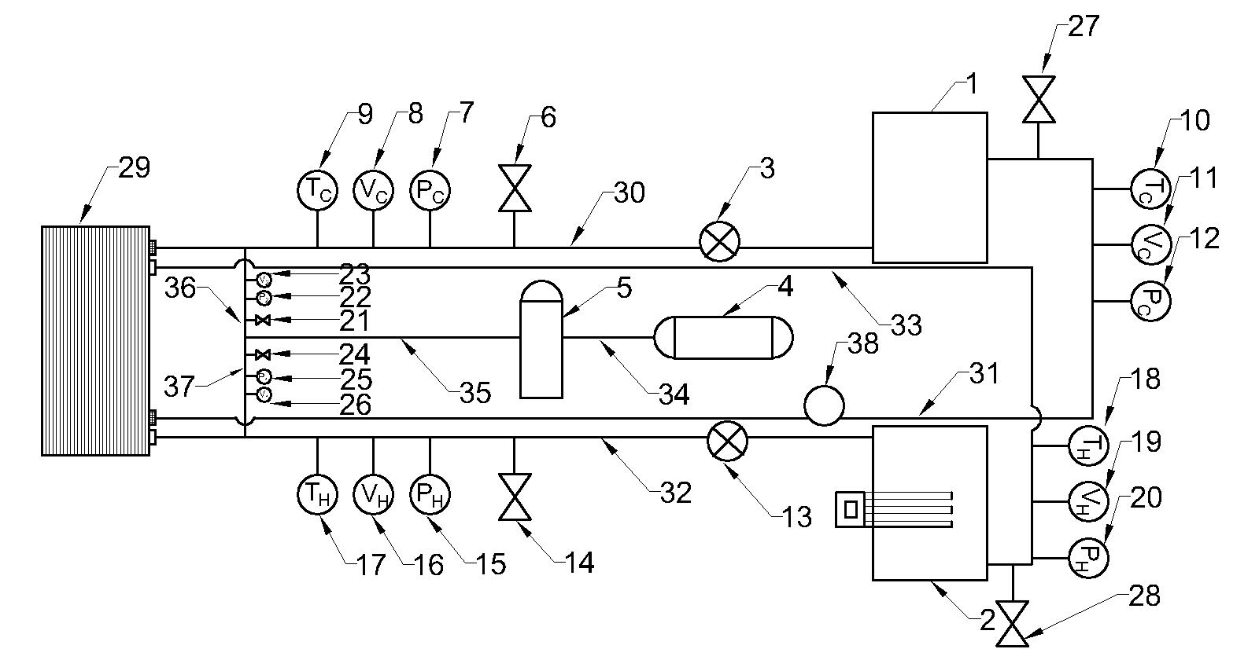
图1 多相流动传热与能效优化实验装置结构
- 冷液罐；（2）热液罐；（3）冷液泵；（4）螺杆空压机；（5）储气罐；（6）流量控制阀；（7）压力表；（8）流量计；（9）温度计；（10）温度计；（11）流量计；（12）压力表；（13）热液泵；（14）流量控制阀；（15）压力表；（16）流量计；（17）温度计；（18）温度计；（19）流量计；（20）压力表；（21）流量控制阀；（22）压力表；（23）流量计；（24）流量控制阀；（25）压力表；（26）流量计；（27）阀门；（28）阀门；（29）板式换热器；（30）管道；（31-37）管道；（38）空冷器

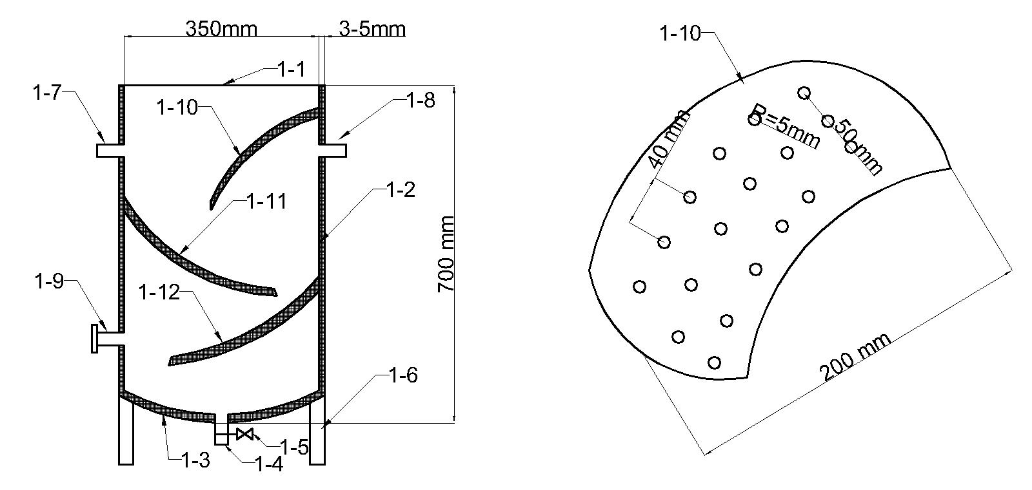
图2 冷液罐结构尺寸
  - 罐盖；（1-2）筒壁；（1-3）筒底；（1-4）排液管；（1-5）排液阀；（1-6）支座；（1-7）进水管；（1-8）返液管；（1-9）出液管；（1-10）、（1-11）、（1-12）遮挡板；

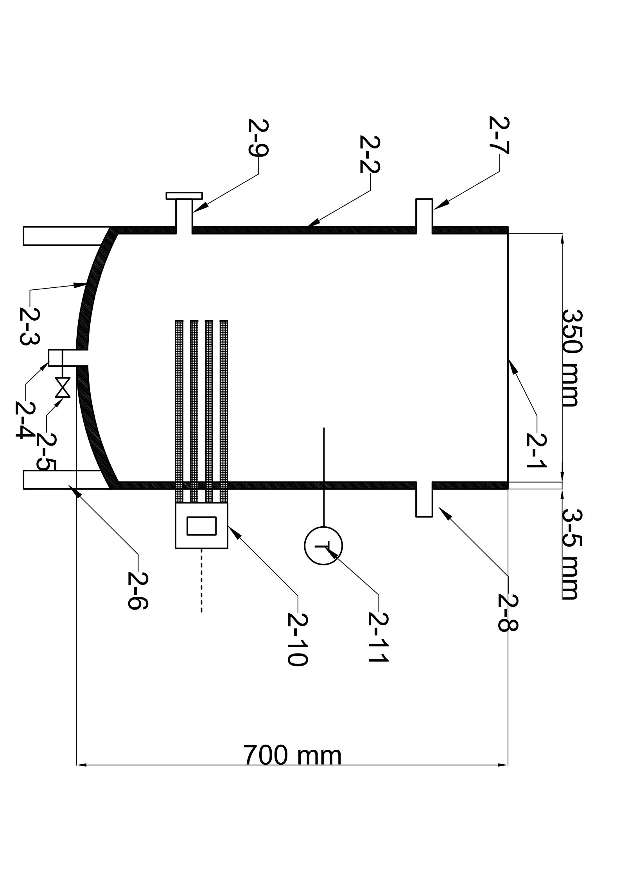
图3 热液罐结构尺寸
（2-1）罐盖；（2-2）筒壁；（2-3）筒底；（2-4）排液管；（2-5）排液阀；（2-6）支座；（2-7）进液管；（2-8）返液管；（2-9）出液管；（2-10）加热器；（2-11）温度计

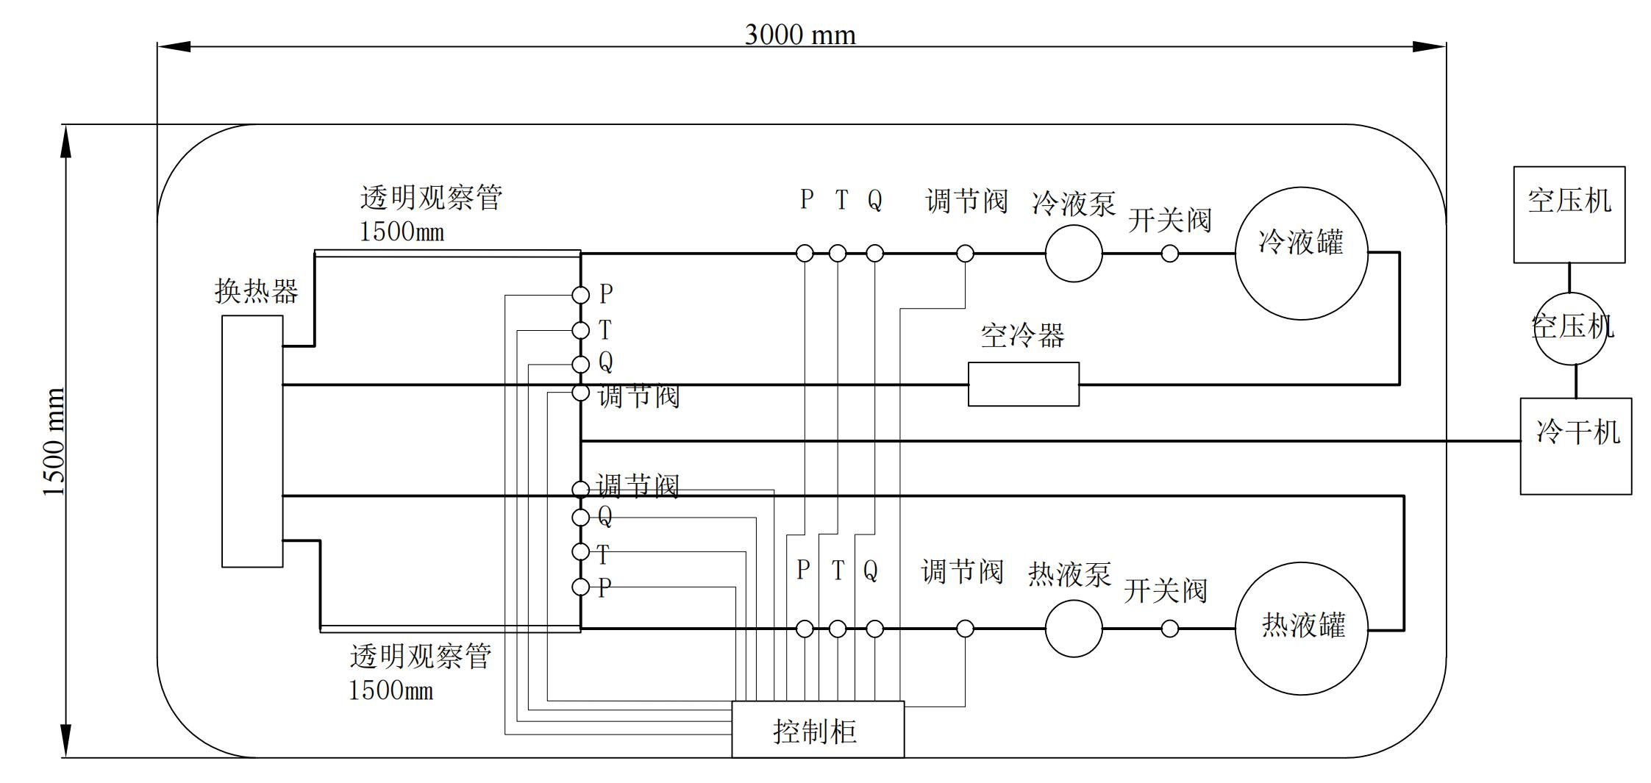
图4 装置布置图-俯视图
第四部分 投标文件格式

（封面）

采购项目

投 标 文 件

项目编号：

投标人： (盖章)
法定代表人或其委托代理人： (签字或盖章)
日期： 年 月 日

一、投标声明
江苏航运职业技术学院：
(投标单位全称)授权 (姓名) (职务)为全权代表，参加你院*****采购项目招标的有关活动，并宣布同意如下：
1.我方愿意按照招标文件的全部要求进行投标(投标内容及价格以投标文件为准)；
2.我方完全同意放弃对招标文件有误解的辩解权利；
3.我方将按招标文件的规定履行合同责任和义务；
4.如果我方在投标有效期内撤回投标，投标保证金将被贵方没收；
5.我方同意提供按照贵方要求的与其投标有关的一切数据或资料，理解贵方选择的评标方法；
6.与本投标有关的一切正式往来通讯请寄：
地址： 邮编：
电话： 传真：
投标方代表姓名、职务：
投标单位名称(加盖单位公章)
日期： 年 月 日

二 、法定代表人身份证明

投标人名称：________________________________
单位性质：__________________________________
地 址：__________________________________
成立时间： 年 月 日
经营期限：__________________________________
姓 名：性别：年龄：______
职务：系： (投标人单位名称) 的法定代表人。

特此证明

投标人(盖法人章)：
日 期：年月日
（粘身份证复印件）

三、法定代表人委托书(说明：法定代表人参加投标，不用此委托书)
江苏航运职业技术学院：
兹委托 参加贵单位组织的******采购项目招标活动，全权代表我单位处理有关事宜。附全权代表情况：
姓名： 性别： 年龄： 职务：
电话： 传真： 邮政编码：
身份证号码： 详细通讯地址：
单位名称(公章)
法定代表人(签字)
年 月 日
（粘身份证复印件）

四、廉政承诺书
一、为了保证江苏航运职业技术学院公开招标活动的公平竞争，促进廉政建设，我公司承诺在参加学院采购活动时做到遵守法纪、法规和廉政建设各项规定，诚实守信，坚决拒绝商业贿赂，不发生如下不当行为：
（一）不向采购组织方工作人员及其家庭成员提供以下不正当利益：
1.以任何理由送给现金、有价证券、支付凭证和高档礼品；
2.报销或支付应由其个人负担的费用；
3.宴请或邀请去营业性娱乐场所活动；
4.其它行贿及提供不正当利益的行为。
（二）不和他人串通，或者利用不正当手段谋求中标。
（三）违反法律、法规和廉政规定，影响工程质量和供应质量
二、我公司如实施了上述行为之一，自愿接受学院采购部门根据《政府采购法》及其相关法规和《南通市市场廉政准入暂行规定》(通纪发〔2005〕28号)给予的如下处罚：
1.参加采购的成交无效；
2.处以采购金额千分之五以上千分之十以下的罚款；
3.对不良行为予以记录并公告；
4.三年内禁止参加江苏航运职业技术学院集中采购活动；
5.情节严重的，报请有关部门依法追究相关责任。
承 诺 人：
承诺单位（盖章）：
五、投标人资质材料
注：投标书文件清单及页码索引，投标声明、廉政承诺书、法人身份证明及身份证复印件、法人委托书及受委托人身份证复印件（如是法人投标，不用此委托书）、企业营业执照或其他许可证复印件和“投标人资质要求”中要求提供的佐证材料。

六、技术支持方案

注：综合实力（说明社会信誉及业内影响、企业规模、履约能力等）、近三年部分业绩合同（列出使用单位联系人、联系电话、合同等）、投标产品各种证书及主要技术参数详细描述，技术支持方案，质量保证和售后服务承诺。

七、产品质量保证承诺书
根据招标文件相关要求，我方对该项目做出如下产品质量承诺：
1.产品都属于厂家正品产品：
2.产品“三包”内容：
3.质量问题的处理：
4.质量投诉的处理：
5.其它：
企业名称（盖章）：
法定代表人签字：
年 月 日

八、实验设备报价清单

多相流动传热与能效优化实验装置设备报价清单
系统名称 | 设备名称 |  | 数量 | 技术要求与参数 | 品牌 | 型号 | 单价(元) | 合计价(元)
(一)  热液系  统 | 热液罐 |  | 1 | 材质304不锈钢；内径350 mm，高度700 mm，筒体壁厚3-5 mm；
(一)  热液系  统 | 加热器 |  | 1 | 304不锈钢材质、防爆、法兰连接；功率≥5kw，电源220V；选4KW,2支
(一)  热液系  统 | 热液泵 |  | 1 | 入口直径DN40，出口管DN32；电源220V；流量≥5 m3/h；带压力罐，稳定管道中的水压；
(一)  热液系  统 | 开关阀 |  | 1 | 304不锈钢球阀；
(一)  热液系  统 | 连接管道 |  | 1.5 | 304不锈钢材质；DN32；进入换热器前的管道为透明高强度PMMA材质，DN32，长度1.5m；
(二)  气体  系统 | 螺杆压缩机 |  | 1 | 排气量≥1m3/min；功率≥5kw
(二)  气体  系统 | 储气罐 |  | 1 | 容量≥0.5m3；压力≥0.5Mpa
(二)  气体  系统 | 开关阀 |  | 3 | 304不锈钢开关阀；
(二)  气体  系统 | 连接管道 |  | 1 | 304不锈钢材质；DN32；
(三)  冷液系  统 | 冷液罐 |  | 1 | 材质304不锈钢；内径350 mm，高度700 mm，筒体壁厚3-5 mm；
(三)  冷液系  统 | 冷液泵 |  | 1 | 入口直径DN40，出口管DN32；电源220V；流量≥5 m3/h；带压力罐，稳定管道中的水压；
(三)  冷液系  统 | 空冷器 |  | 1 | 翅片管式空冷器，铜管长度≥200 mm，内径10-30 mm，铜管数≥20；翅片高度≥3 mm，翅片间距2-10 mm；
(三)  冷液系  统 | 开关阀 |  | 1 | 304不锈钢球阀；
(三)  冷液系  统 | 连接管道 |  | 1.5 | 304不锈钢材质；DN32；进入换热器前的管道为透明高强度PMMA材质，DN32，长度1.5m；
(四) 换热器 | 板式换热器 |  | 3 | 板片不锈钢材质；人字形板片；传热系数≥2000w/m2；换热面积≥1.5㎡；
 | 热液系统 | 一体化温度变送器 | 2 | 不锈钢材质；数显温度计；法兰或螺纹连接；测量范围：0-100℃；精度：1.5级；热响应时间：≤50s；
 | 热液系统 | 压力变送器 | 2 | 压力范围：0-1.5Mpa；精度等级：1.6级
 | 热液系统 | 电磁流量计 | 1 | 电磁流量计；流速范围：0.1-20 m³/h；重复性误差：±0.1%；供电电压：DC24v或锂电池
 | 热液系统 | 电动调节阀 | 1 | 电动控制阀；304不锈钢；AC220；控制精度±0.1%；工作温度0-100℃；
 |  | 一体化温度变送器 | 1 | 不锈钢材质；数显温度计；法兰或螺纹连接；测量范围：0- 100℃；精度：1.5级；热响应时间：≤50s；

(五)  控制系  统 | 冷液系统 | 压力变送器 | 1 | 压力范围：0-1.5Mpa；精度等级：1.6级
(五)  控制系  统 | 冷液系统 | 电磁流量计 | 1 | 电磁流量计；流速范围：0.1-20 m3/h；重复性误差：±0.1%；供电电压：DC24v 或锂电池
(五)  控制系  统 | 冷液系统 | 电动调节阀 | 1 | 电动控制阀；304不锈钢；AC220；控制精度±0.1%；工作温度0-100℃；
(五)  控制系  统 | 气相系统 | 一体化温度变送器 | 2 | 不锈钢材质；数显温度计；法兰或螺纹连接；测量范围：0-100℃；精度：1.5级；热响应时间：≤50s；
(五)  控制系  统 | 气相系统 | 压力变送器 | 2 | 压力范围：0-1.5Mpa；精度等级：1.6级
(五)  控制系  统 | 气相系统 | 涡街流量计 | 2 | 电磁流量计；流速范围：0.1-20 m³/h；重复性误差：±0.1%；供电电压：DC24v或锂电池
(五)  控制系  统 | 气相系统 | 电动调节阀 | 2 | 电动控制阀；304不锈钢；AC220；控制精度±0.1%；工作温度0-100℃；
(五)  控制系  统 | 加热系统 | 一体化温度变送器 | 2 | 304不锈钢材质、防爆、法兰连接；功率≥5kw，电源220V；
(五)  控制系  统 | PLC控制系 统 | CPU | 1 |  | 西门子
(五)  控制系  统 | PLC控制系 统 | AI模块 | 4 |  | 西门子
(五)  控制系  统 | PLC控制系 统 | AO模块 | 2 |  | 西门子
(五)  控制系  统 | PLC控制系 统 | 电源 | 1
(五)  控制系  统 | PLC控制系 统 | 继电器 | 10
(五)  控制系  统 | PLC控制系 统 | 计算机 | 1
(六)  软件 | 工控机独立模拟软件 |  | 1 | 功能要求：  (1)显示：各流量、温度、压力实时显示；  (2)控制：流量、温度、压力  (3)模拟计算：输入物理量，模拟计算板式换热器的换热效率  (4)储存：一个月内实验物理量  (5)分析：对各实验参数进行规律分析。  编制要求：选用SQL数据库，工控机上安装客户端，C语言编程。
(七)  底座 | 装置平台 |  | 1 | 工字梁，碳钢，壁厚≥3mm
材料及制作合计：
利税：
成套合计：

